Rolnictwo w województwie podkarpackim
SKUP

ZBOŻA
77,0%
wzrost skupu zbóż podstawowych w październiku r/r

W październiku 2025 r. skup zbóż podstawowych (z mieszankami zbożowymi bez ziarna siewnego) był o 77,0% większy niż przed rokiem. Większe niż przed rokiem były dostawy do skupu zarówno pszenicy (o 98,1%), jak i żyta (o 52,9%). W skali miesiąca odnotowano spadek (o 35,3%) dostaw do skupu zbóż podstawowych (z mieszankami zbożowymi bez ziarna siewnego), w tym mniej skupiono pszenicy (o 33,9%) i żyta (o 30,3%).
- Skup zbóżª
Wyszczególnienie | Lipiec-październik 2025 |  | Październik 2025
Wyszczególnienie | w tonach | zmiana do analogicznego okresu 2024 | w tonach | zmiana do października 2024 | zmiana do września 2025
Ziarno zbóż podstawowych^{b} | 107 288 | -1,0% | 16 797 | +77,0% | -35,3%
w tym:
pszenica | 90 067 | +0,8% | 15 386 | +98,1% | -33,9%
żyto | 2 963 | +17,5% | 454 | +52,9% | -30,3%
Kukurydza | 29 135 | -72,0% | 16 435 | -78,3% | 5-krotny wzrost

a Bez skupu realizowanego przez osoby fizyczne. b Obejmuje: pszenicę, żyto, jęczmień, owies, pszenżyto; łącznie z mieszankami zbożowymi, bez ziarna siewnego.
Skup zbóż podstawowych (z mieszankami zbożowymi bez ziarna siewnego) w okresie lipiec–październik 2025 r. wyniósł 107,3 tys. ton i był o 1,0% mniejszy niż w analogicznym okresie poprzedniego roku. Skup w tym okresie zarówno pszenicy jak i żyta był większy odpowiednio o 0,8% i o 17,5%.
ŻYWIEC RZEŹNY
Skup żywca rzeźnego w wadze żywej w październiku 2025 r. wyniósł 2,4 tys. ton (o 17,5% mniej niż przed rokiem). Mniejsze były dostawy do skupu drobiu (o 41,7%) i bydła (o 19,0%). Skup trzody chlewnej był większy (o 1,5%). W skali miesiąca odnotowano spadek skupu żywca rzeźnego w wadze żywej (o 4,0%), o czym zadecydował mniejszy skup drobiu (o 30,8%) i bydła (o 22,8%). Skup trzody chlewnej był o 19,7% wyższy.
17,5%
spadek skupu żywca rzeźnego w październiku r/r

- Skup podstawowych produktów zwierzęcychª
Wyszczególnienie | Styczeń-październik 2025 |  | Październik 2025
Wyszczególnienie | w tonach | zmiana do analogicznego okresu 2024 | w tonach | zmiana do października 2024 | zmiana do września 2025
Żywiec rzeźny^{b} | 33 370 | -1,3% | 2 408 | -17,5% | -4,0%
w tym:
bydło (bez cieląt) | 3 747 | +7,7% | 165 | -19,0% | -22,8%
trzoda chlewna | 16 987 | +6,6% | 1 526 | +1,5% | +19,7%
drób | 12 031 | -13,9% | 700 | -41,7% | -30,8%
a W okresie lipiec-październik 2025 r. bez skupu realizowanego przez osoby fizyczne. b Obejmuje: bydło, cielęta, trzodę chlewną, owce, konie i drób; w wadze żywej.
Według stanu w czerwcu 2025 r. pogłowie trzody chlewnej liczyło 81,5 tys. sztuk i było o 3,7% większe niż w czerwcu 2024 r. Pogłowie loch na chów, którego wielkość świadczy o nastawieniach produkcyjnych w chowie trzody i jednocześnie określa aktualne możliwości reprodukcyjne stada, w porównaniu z czerwcem 2024 r., zmniejszyło się (o 5,7%), w tym pogłowie loch prośnych – o 3,7%. Stado prosiąt liczyło 14,0 tys. sztuk i było większe o 1,5% w porównaniu z czerwcem 2024 r. Pogłowie grup decydujących o wielkości produkcji (łącznie warchlaków i tuczników) zwiększyło się w odniesieniu do czerwca 2024 r. (o 5,2%).
3,7%
wzrost pogłowia trzody chlewnej w czerwcu r/r
- Pogłowie trzody chlewnejª w czerwcu 2025 r.
Wyszczególnienie | W sztukach | Udział  w pogłowiu ogółem | Zmiana do czerwca 2024
Ogółem | 81 507 | 100,0% | +3,7%
Prosięta o wadze do 20 kg | 13 995 | 17,2% | +1,5%
Warchlaki o wadze od 20 kg do 50 kg | 17 889 | 21,9% | -38,4%
Trzoda chlewna o wadze 50 kg i więcej: | 49 624 | 60,9% | +38,8%
na ubój (tuczniki) | 43 221 | 53,0% | +48,7%
na chów | 6 403 | 7,9% | -4,5%
w tym lochy | 6 115 | 7,5% | -5,7%
w tym prośne | 4 047 | 5,0% | -3,7%
a Dane wstępne.

W czerwcu 2025 r. pogłowie bydła ogółem liczyło 70,2 tys. sztuk i było mniejsze (o 5,2%) niż w czerwcu 2024 r. Zmniejszyło się pogłowie młodego bydła w wieku od 1 roku do 2 lat (o 9,2%), pogłowie cieląt (o 4,5%) i pogłowie bydła 2-letniego i starszego (o 4,2%), w tym pogłowie krów było mniejsze o 7,2%.
5,2%
spadek pogłowia bydła w czerwcu r/r
Tablica 4. Pogłowie bydłaª w czerwcu 2025 r.
Wyszczególnienie | W sztukach | Udział  w pogłowiu  ogółem | Zmiana do czerwca 2024
Ogółem | 70 240 | 100,0% | -5,2%
Cielęta poniżej 1 roku | 17 377 | 24,7% | -4,5%
Młode bydło w wieku 1-2 lat | 13 119 | 18,7% | -9,2%
Bydło 2-letnie i starsze | 39 744 | 56,6% | -4,2%
w tym krowy | 33 131 | 47,2% | -7,2%
a Dane z systemu Identyfikacji i Rejestracji Zwierząt (IRZ) Agencji Restrukturyzacji i Modernizacji Rolnictwa; pogłowie według siedziby stada.

MLEKO
0,8%
spadek skupu mleka w październiku r/r

Skup mleka w październiku 2025 r. był niższy w porównaniu z analogicznym miesiącem 2024 r. (o 0,8%) i niższy w odniesieniu do września br. (o 2,5%).
Tablica 5. Skup mleka
Wyszczególnienie | Styczeń-październik 2025 |  | Październik 2025
Wyszczególnienie | w tys. litrów | zmiana do analogicznego okresu 2024 | w tys. litrów | zmiana do października 2024 | zmiana do września 2025
Mleko | 80 939 | +1,1% | 7 999 | -0,8% | -2,5%

CENY

8,6%
spadek cen skupu zbóż podstawowych w październiku r/r
We wrześniu br. ceny skupu zbóż podstawowych (łącznie z paszowymi bez ziarna siewnego) wyniosły 68,70 zł za 1 dt i były nisze niż przed rokiem (o 8,6%) i niższe w odniesieniu do cen sprzed miesiąca (o 4,1%).
Tablica 6. Przeciętne ceny skupu podstawowych produktów rolnych
Wyszczególnienie | Październik 2025 |  |  | Styczeń-październik 2025
Wyszczególnienie | zł | zmiana do października 2024 | zmiana do września 2025 | zł | zmiana do analogicznego okresu 2024
Ziarno zbóżª za 1 dt:
pszenica | 67,92 | -15,4% | -2,6% | 78,32 | +4,1%
żyto | 58,87 | -5,3% | -6,8% | 64,00 | +13,4%
Kukurydza | 45,09 | -24,3% | -51,8% | 76,30 | +22,5%
Ziemniaki za 1 dt | 60,26 | -15,9% | -3,8% | 82,28 | -14,5%
Żywiec rzeźny za 1 kg wagi żywej, w tym:
bydło (bez cieląt) | 13,35 | +35,0% | -6,6% | 12,38 | +25,6%
trzoda chlewna | 5,81 | -15,6% | -8,8% | 6,33 | -12,2%
drób | 9,20 | +65,5% | +29,8% | 6,68 | +24,2%
Mleko za 1 l | 2,12 | -2,3% | -1,4% | 2,18 | +10,1%
a Bez ziarna siewnego.
Cena pszenicy dostarczonej do skupu przez producentów z województwa podkarpackiego była niższa w skali roku (o 15,4%) i niższa niż we wrześniu br. (o 2,6%). Cena skupu żyta była niższa w porównaniu z ceną sprzed roku (o 5,3%) i niższa w odniesieniu do ceny sprzed miesiąca (o 6,8%).
Wykres 1. Przeciętne ceny skupu zbóż
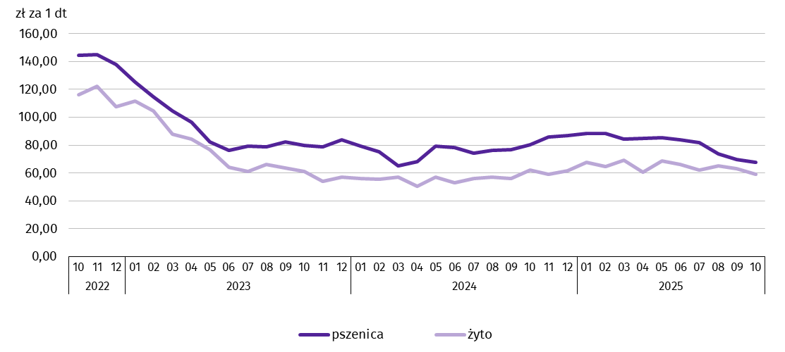

Wykres 2. Przeciętne ceny skupu pszenicy w październiku 2025 r.
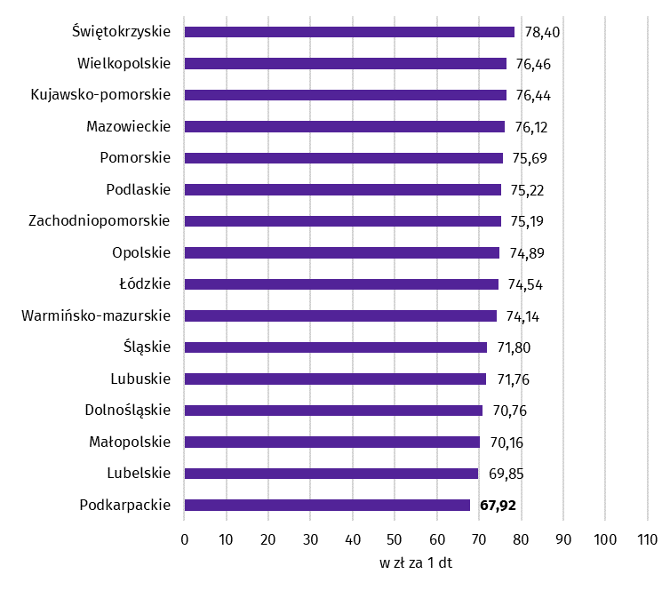
Za 1 dt ziemniaków w skupie w październiku br. płacono średnio 60,26 zł (o 15,9% mniej niż przed rokiem i o 3,8% mniej niż we wrześniu br.).
Wykres 3. Przeciętne ceny skupu żywca i mleka
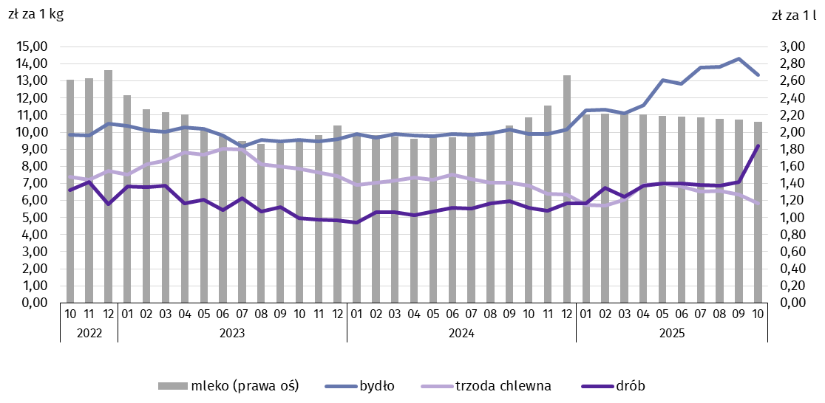
15,6%
spadek cen skupu żywca wieprzowego w październiku r/r
W październiku 2025 r. cena 1 kg żywca wieprzowego w skupie wyniosła 5,81 zł była niższa w porównaniu z cenami sprzed roku (o 15,6%) i niższa w porównaniu z wrześniem br. (o 8,8%).

Wykres 4. Przeciętne ceny skupu żywca wieprzowego w październiku 2025 r.

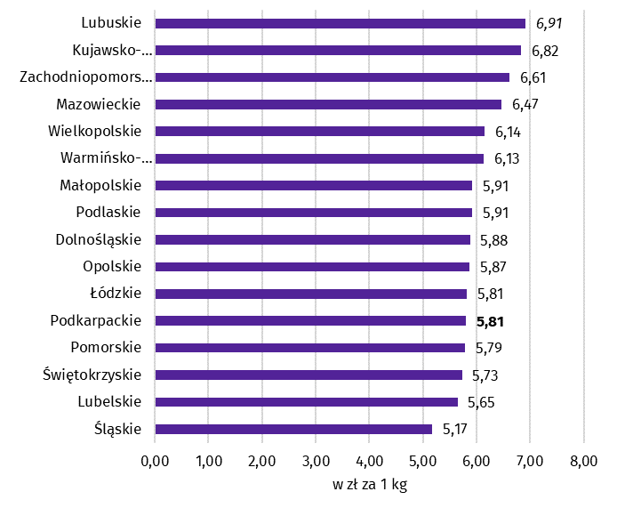
Ceny skupu żywca wołowego wzrosły w skali roku, a były niższe w skali miesiąca. Za 1 kg żywca wołowego w październiku 2025 r. płacono 13,35 zł (o 35,0% więcej niż w październiku 2024 r.). W porównaniu z wrześniem br. średnia cena skupu żywca wołowego była niższa o 6,6%.

Wykres 5. Przeciętne ceny skupu żywca wołowego w październiku 2025 r.

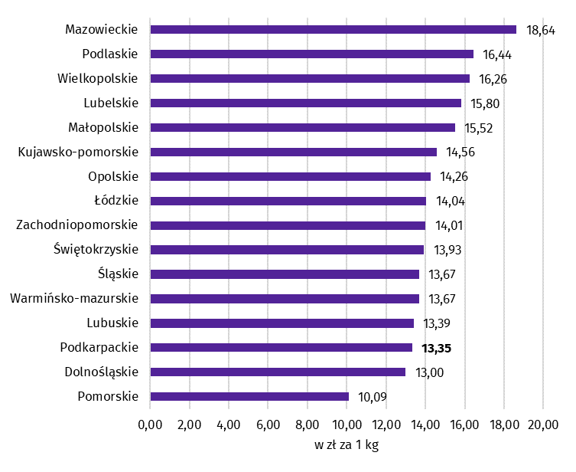

W październiku br. średnia cena skupu 1 kg żywca drobiowego wyniosła 9,20 zł i była wyższa niż przed rokiem (o 65,5%) i wyższa w odniesieniu do poprzedniego miesiąca (o 29,8%).
65,5%
wzrost cen skupu żywca drobiowego w październiku r/r
Wykres 6. Przeciętne ceny skupu żywca drobiowego w październiku 2025 r.
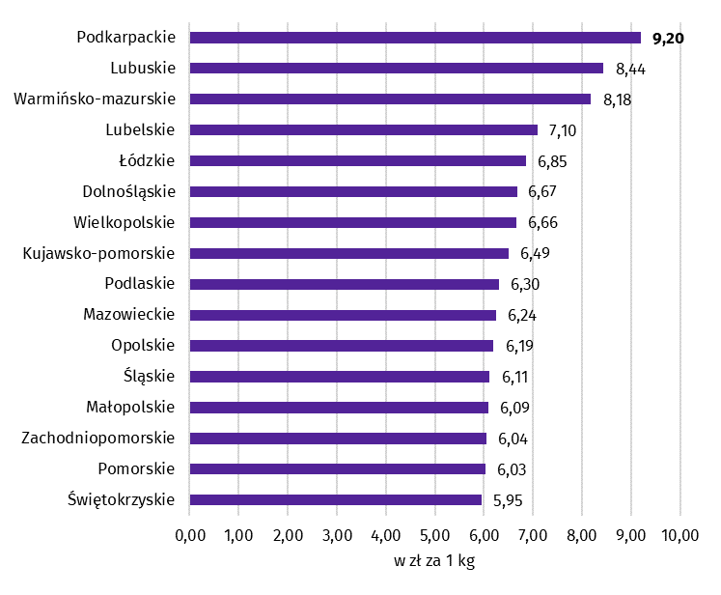

2,3%
spadek cen skupu mleka
w październiku r/r

W październiku br. ceny skupu mleka były niższe niż przed rokiem (o 2,3%) i niższe w odniesieniu do września br. (o 1,4%).

KONIUNKTURA W GOSPODARSTWACH ROLNYCH

W ocenie rolników zmiany jakie miały miejsce w pierwszym półroczu 2025 r. jak i bieżąca sytuacja gospodarstw rolnych kształtowały się mniej pesymistycznie niż przed rokiem. Mimo poprawy nastrojów wśród rolników, oceny zmiany koniunktury pozostały pesymistyczne. Również prognozy na drugie półrocze 2025 r. były negatywne.
W porównaniu z wynikami poprzedniej edycji badania, rolnicy w czerwcu 2025 r. mniej pesymistycznie ocenili opłacalność produkcji rolniczej, popyt na produkty wytwarzane w gospodarstwie rolnym, sprzedaż produktów rolnych, jak i ogólną sytuację prowadzonych przez siebie gospodarstw rolnych.
Tablica 7. Wskaźnik koniunktury w gospodarstwach rolnych
Okres badania | Wskaźnik zmiany |  |  |  | Wskaźnik ogólny
Okres badania | sytuacji ogólnej gospodarstwa rolnego | popytu na produkty wytwarzane w gospodarstwie rolnym | opłacalności produkcji rolniczej | sprzedaży produktów rolnych | Wskaźnik ogólny
czerwiec 2022 r. | -39,5 | -10,3 | -45,8 | -9,6 | -26,3
grudzień 2022 r. | -34,9 | -22,5 | -44,9 | -15,4 | -29,4
czerwiec 2023 r. | -35,8 | -26,3 | -50,8 | -19,4 | -33,1
grudzień 2023 r. | -37,3 | -25,9 | -53,8 | -15,5 | -33,1
czerwiec 2024 r. | -33,6 | -24,9 | -47,2 | -21,0 | -31,7
grudzień 2024 | -31,9 | -19,5 | -47,3 | -15,2 | -28,5
czerwiec 2025 | -27,3 | -12,7 | -37,7 | -11,0 | -22,2
Najwięcej negatywnych opinii wyrażali użytkownicy gospodarstw specjalizujących się w produkcji roślinnej, wśród których najwięcej negatywnych opinii wyrażali rolnicy prowadzący uprawy pod osłonami i buraków cukrowych. Natomiast w przypadku gospodarstw prowadzących produkcję zwierzęcą najwięcej negatywnych opinii wyrażali hodowcy trzody chlewnej.
W pierwszym półroczu 2025 r. pogorszenie koniunktury zasygnalizowało 34,7% kierujących gospodarstwem rolnym, a poprawę 2,3%. Pozostali uznali, że sytuacja ich gospodarstw nie uległa zmianie.

Wykres 7. Salda odpowiedzi dotyczące zmian w pierwszym półroczu 2025 r. sytuacji ogólnej gospodarstw rolnych, opłacalności produkcji rolniczej i popytu na produkty rolne

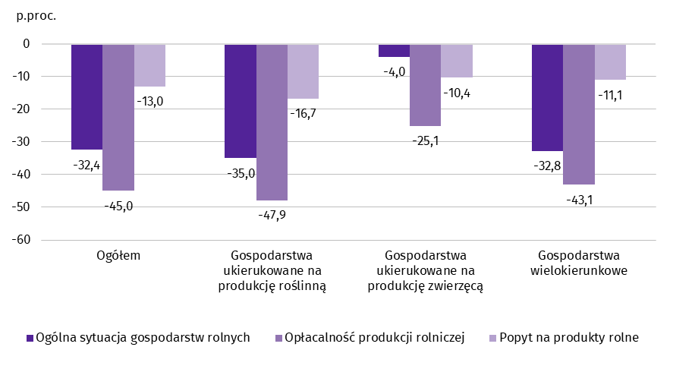
W czerwcu 2025 r. opinia o złej bieżącej ogólnej sytuacji gospodarstw rolnych przeważała nad opiniami przeciwnymi o 16,2 p.proc. Rolnicy negatywnie ocenili bieżącą opłacalność produkcji rolniczej. Przewaga opinii negatywnych nad pozytywnymi wyniosła 24,0 p.proc.
Tablica 8. Salda odpowiedzi dotyczące ocen zmian sytuacji ogólnej gospodarstwa rolnego,
opłacalności produkcji rolniczej oraz popytu na produkty rolne
Okres badania | Zmiana sytuacji ogólnej gospodarstwa rolnego w: |  | Zmiana opłacalności produkcji rolniczej w: |  | Zmiana popytu na produkty rolne w:
Okres badania | ostatnim półroczu | najbliższym półroczu | ostatnim półroczu | najbliższym półroczu | ostatnim półroczu | najbliższym półroczu
Okres badania | saldo odpowiedzi w p.proc.
czerwiec 2022 r. | -44,4 | -34,6 | -52,5 | -39,0 | -5,9 | -14,6
grudzień 2022 r. | -37,3 | -32,5 | -51,5 | -38,2 | -23,1 | -21,8
czerwiec 2023 r. | -43,5 | -28,0 | -60,1 | -41,5 | -30,2 | -22,3
grudzień 2023 r. | -50,3 | -24,3 | -68,2 | -39,3 | -32,8 | -19,0
czerwiec 2024 r. | -43,5 | -23,6 | -59,5 | -34,9 | -31,5 | -18,3
grudzień 2024 | -37,2 | -26,5 | -59,7 | -34,9 | -20,3 | -18,7
czerwiec 2025 | -32,4 | -22,2 | -45,0 | -30,3 | -13,0 | -12,3
Najmniej pesymistyczne opinie rolników dotyczyły zmiany popytu na produkty rolne w najbliższym półroczu. W czerwcu 2025 r. gospodarstwa specjalizujące się w produkcji roślinnej bardziej pesymistycznie oceniały koniunkturę niż gospodarstwa wielokierunkowe i specjalizujące się w produkcji zwierzęcej.

Opracowanie merytoryczne:  Podkarpacki Urząd Wojewódzki  Wojewoda Podkarpacki  Teresa Kubas-Hul  Tel.: 17 867-10-00  e-mail: kancelaria@rzeszow.uw.gov.pl  Urząd Statystyczny w Rzeszowie  p.o. Dyrektora Teresa Krzemińska  Tel.: 17 853 52 10, 17 853 52 19 | Rozpowszechnianie:  Rzecznik Prasowy Wojewody Podkarpackiego  tel.: 17 867-12-52  e-mail: rzecznik@rzeszow.uw.gov.pl  Informatorium Statystyczne  Tel.: 17 853 57 55
e-mail: sekretariatusrze@stat.gov.pl |   rzeszow.stat.gov.pl
e-mail: sekretariatusrze@stat.gov.pl |   @Rzeszow_STAT
e-mail: sekretariatusrze@stat.gov.pl |   @USRzeszow
Powiązane opracowania
Komunikaty i biuletyny

Temat dostępny w bazach danych
Bank Danych Lokalnych

W przypadku cytowania danych Głównego Urzędu Statystycznego prosimy o zamieszczenie informacji: „Źródło danych GUS”, a w przypadku publikowania obliczeń dokonanych na danych opublikowanych przez GUS prosimy
o zamieszczenie informacji: „Opracowanie własne na podstawie danych GUS”.

Wskaźnik zmiany sytuacji ogólnej gospodarstwa rolnego, obliczany na podstawie dwóch wskaźników cząstkowych: zmiany sytuacji ogólnej gospodarstwa rolnego oraz przewidywanej sytuacji gospodarstwa rolnego. Wskaźnik zmiany popytu na produkty wytwarzane w gospodarstwie, obliczany na podstawie wskaźników cząstkowych: zmiany popytu na produkty wytwarzane w gospodarstwie rolnym i prognozy popytu na produkty wytwarzane w gospodarstwie rolnym. Wskaźnik zmiany opłacalności produkcji rolniczej składa się ze wskaźnika zmiany opłacalności produkcji w gospodarstwie rolnym oraz prognozowanej opłacalności produkcji w gospodarstwie rolnym. Wskaźnik zmiany sprzedaży produktów rolnych składa się ze wskaźników prostych dotyczących zmiany sprzedaży produktów roślinnych oraz zmiany sprzedaży produktów zwierzęcych.
Wyniki badania prezentowane są jako salda odpowiedzi tj. jako różnica między procentowym udziałem odpowiedzi pozytywnych (+) oraz procentowym udziałem odpowiedzi negatywnych (-) bez uwzględniania wariantu neutralnego. Dodatnia wartość wskaźnika oznacza dobrą koniunkturę, zaś ujemna – koniunkturę złą. Wzrost (spadek) wskaźnika oznacza poprawę (pogorszenie) koniunktury z punktu widzenia badanych gospodarstw.

